**Как в SQlite Manager добавлять тестовые данные в базу**

1. Установить расширение SQlite Manager на Google Chrome
2. Выбрать File>Open Database
3. Загрузить скачанную бд

Для чтения данных нажимаешь SQlite>Select

Заполнить название таблицы (table_name).



Для добавления данных нажимаешь SQlite>Changing data>Insert

Заполнить название таблицы(table_name), колонки(colomn), значения(values) в кавычках.

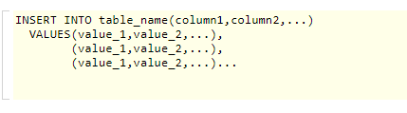

Для обновления нажимаешь SQlite>Update

Заполнить название таблицы (table_name), установить значения (с1=v1),условие (condition).

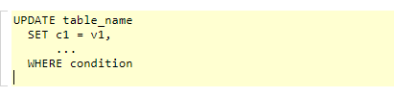

Для удаления нажимаешь SQlite>Delete

Заполнить название таблицы (table_name) и условие (condition).

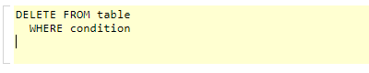

Заполняйте таблицы spendings и cards

После добавления тестовых данных необходимо обновленный файл бд загрузить в приложение.